Repositorio: <https://github.com/andogoiko/Examen2EvaServer.git>

En el swagger vemos que todas las querys estan bien implementadas

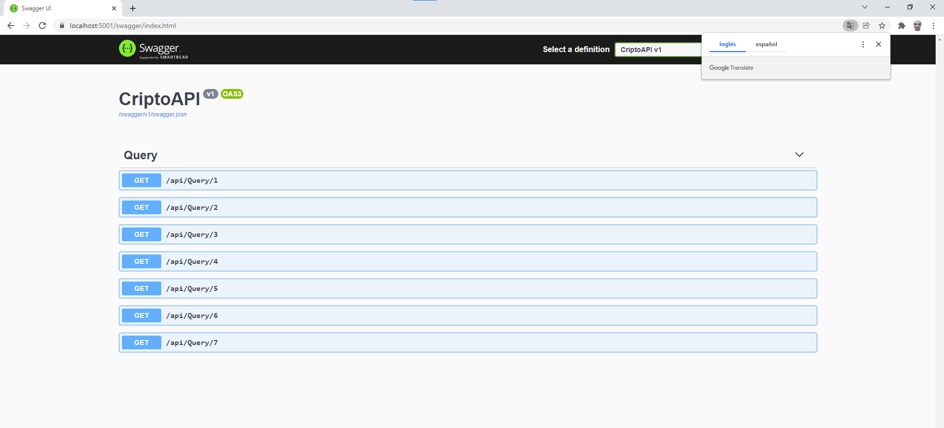

Y lo demas en el programa